HTML+CSS页面制作练习-2

1 参照以下效果图完成附件中的文档CSS样式设计：
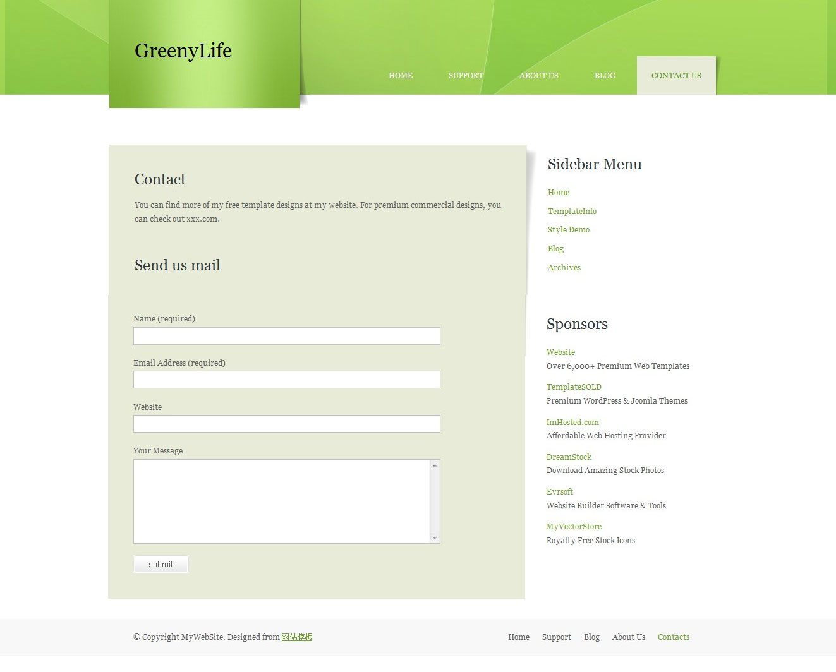

2 基本要求如下：

2.1 公共区域CSS设置
- 页面内容区域宽度：970px，居中
- 文档字体：12px、行高1.8em、#5f5f5f
- 文档链接（a）颜色：#70a32c，有下划线
- 段落p字体大小：12px、行高1.8em
- <h1>（包括内部超连接）标题颜色：#000、字体大小：32px，行高1.2em
- <h2>颜色：#323a3f，大小为24px
- Content_resize，footer_resize:内边距除顶部为都为40px

2.2 header区域CSS设置

- .header：设置背景图片为header_bg.jpg
- header_resize:宽度970px，居中
- 导航logo：设置logo图片为背景：logo.png
- 导航链接a颜色：#fff，无下划线
- 导航链接a悬停、当前链接（.active）的颜色：前景色为：#609227、 背景图片为：menu_a.png，背景图片右上方对齐
- 导航链接a中的span背景色：#e8ebd8

2.3 content区域CSS设置

- 主体内容左边区域（.mainbar）宽度：660px ,背景图片：mainbar_bg.png，右上对齐
- 主体内容右边区域（.sidebar）宽度：236px
- 主体内容左边区域（.mainbar .submb）背景色：#e8ebd8
- 右边内容区列表项（.sb_menu）悬停时加粗效果，有下划线
- 右边内容区列表项（.ex_menu）超链接悬停时加粗效果，无下划线

2.4 content区域form部分CSS设置
- Ol清除列表标记
- 文本框（input .text）：宽度为480px，边框1px宽、单实线、边框颜色为#c0c0c0，高度16px，背景色为白色，内边距顶部5px，其他2px
- textarea：宽度为480px，边框1px宽、单实线、边框颜色为#c0c0c0，背景色为白色，内边距都为2px

2.5 footer区域CSS设置
- .footer背景色：#f8f8f8
- .footer区域超链接a颜色：#5f5f5f
- .footer区域超链接a悬停，当前连接（.active a）颜色：#73a62d
- .footer区域超链接a悬停有下划线

3 特别提示：
- 文档中有“<div class="clr"></div>”，此句代码的作用为了去除浮动产生的副作用
- 文档中每块区域内容都会有样式为header_resize、footer_resize、content_resize等的div容器，此容器为了控制内容区域大小、调整间隔
- 附加项：提出本测验中不符合我们规范的地方，并改正之

